## Система электронного



**документооборота (СЭД)**

**Автоматизированная многопользовательская система, сопровождающая процесс управления работой**

**иерархической организации с целью обеспечения выполнения этой организацией своих функций.**

### Основные возможности:



**Хранение документов**

**в электронном**

**виде**



**Организация рабочих процессов: согласование,**

**утверждение и т.п.**



**Поиск необходимых данных**



**Ограничение доступа**

**сотрудников**

**Хранение документов**



**Классический документооборот предполагает работу с большим объемом бумажных документов. Это создает несколько очевидных проблем и рисков:**

**Риск**

**потери документа** Сотрудник положил документ не в тот ящик

**Риск**

**неавторизованного доступа**

Cотрудник оставил конфиденциальный документ на столе

**Риск подделки документов**

Папка с документами

позволяет легко заменить отдельные листы или весь документ.

**Архивное**

**хранение документов**

требует организации

помещения со специальным температурно-влажностным режимом

**Поиск** документов в архиве

часто затруднен

**Безопасное**

**уничтожение документов**

Создает

дополнительные

накладные расходы

**Хранение документов в электронном виде**



Само по себе хранение документов в виде файлов на компьютере практически не снижает эти риски – точно так же документы могут



теряться, повреждаться и сотрудники зачастую могут видеть неавторизованные документы.

Для снижения этих рисков нужна **Система**

**Электронного Документооборота (СЭД)**. Ключевая особенность таких систем –

организация правильного хранения документов в соответствии с принятыми в организации

стандартами.

**Снижение рисков с помощью СЭД**



**Риск потери**

СЭД не позволяет сотрудникам

размещать документы в нерегламентированных местах.

Сотрудник может поместить документ только в

централизованное

хранилище, где он будет учтен и каталогизирован.



**Риск**

**неавторизованного доступа**

Практически все современные

СЭД имеют встроенную и неотключаемую систему ограничения доступа

пользователей к документам. Администратор может легко назначать пользователям

права доступа в соответствии с занимаемыми ими должностями.

**Снижение рисков с помощью СЭД**



**Риск подделки документа**

Практически полностью

устраняется, так как СЭД

позволяет хранить историю изменения документа. В

случае возникновения подозрений

администратор может легко

проследить кто и когда внес те или иные изменения



**Проблема безопасного уничтожения**

документов так же практически

отсутствует, т.к. компьютер позволяет легко уничтожить любой документ. В особых

случаях возможно применять

специальные методики

необратимого уничтожения данных, исключающие возможность восстановления документов.

**Организация электронного архива**

Современные ЭВМ позволяют хранить огромные объемы информации с минимальными затратами. Это позволяет накапливать в Системе Электронного Документооборота архив за многие годы работы организации.

**Более того, СЭД предоставляет два дополнительных преимущества:**

**Автоматическое**



**архивирование данных**

**Эффективный поиск данных**

**по истечении указанного срока**

**документа перемещаются в архив**

**без участия человека**

**в электронном архиве вся поступающая**

**информация автоматически индексируется и в дальнейшем сотрудники смогут быстро найти необходимую информацию**

# Организация рабочих процессов



Документооборот, как и предполагает название, представляет собой обмен документами

между сотрудниками.

Примерами документооборота могут служить:



**Согласование документов**

**Сбор подписей**

**Экспертная оценка**

**Разработка документации**

**Кроме того, в документооборот можно включить такие тривиальные операции как подписание обходных листов, учет больничных, выдача расчетных листов по зарплате и т.п.**

# Бумажный документооборот





### В наиболее совершенной форме классический документооборот предполагает использование специальных лотков для различных категорий документов (входящие, исходящие и т.п.),

**использование специальных маркеров и наклеек для быстрой идентификации документов и других зачастую нетривиальных приемов.**

**Основная проблема классического документооборота**



**Несмотря на то, что документооборот в бумажном виде существует уже несколько веков, важнейшая его часть плохо поддается автоматизации: прохождение**

**документов по необходимому маршруту обеспечивается самими сотрудниками. Разумеется в любой организации существуют утвержденные правила согласования, но сотрудники часто нарушают их.**

 **По ошибке документ передается не туда**

### Новые сотрудники путаются в правилах Отсутствие сотрудников тормозит процесс

**Автоматизация рабочих процессов**

Несомненно ключевым компонентом любой СЭД является механизм ведения всех рабочих процессов.

Как правило СЭД позволяет выполнять набор стандартных действий,

таких как:

Постановка сотруднику задачи

Сбор данных от

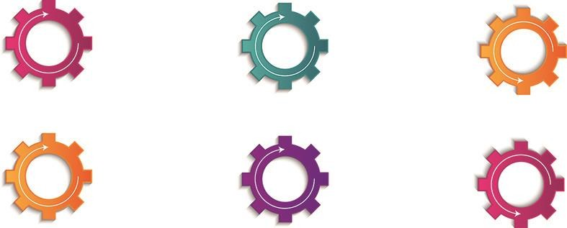сотрудников

Передача документа

от сотрудника к сотруднику

Контроль сроков выполнения задачи



Параллельная и последова- тельная работа

с документами

Хранение истории работы

с документом.

# Автоматизация рабочих процессов



Очень важно отметить, что система

электронного документооборота **позволяет централизованно управлять маршрутами прохождения документов**.

Рядовые сотрудники уже не могут самостоятельно решать, куда передать документ.

Система сама, в соответствии со стандартными правилами, передает документ от сотрудника к сотруднику.

Разумеется, при необходимости **можно дать сотруднику право выбора**, но только там, где это необходимо.

# Контроль выполнения заданий



Эффективная система документооборота позволяет обрабатывать документы **быстро и с минимальными задержками**. К сожалению зачастую документ долго пылится в лотке, прежде чем сотрудник начнет с ним работу. Для

устранения этой проблемы СЭД умеет напоминать сотрудникам о назначенных им задачах.

Уведомления могут отправляться по электронной почте или в виде SMS- сообщений.



Каждое задание имеет установленный срок выполнения, по истечение которого сотрудник получает напоминание о просроченной задаче.

При необходимости можно уведомлять руководство сотрудника о больших просрочках или накопившихся задачах.

# Отчеты о работе сотрудников







**К сожалению, бумажный документооборот практически не позволяет анализировать, откуда возникают задержки и проблемы.**

**Организация живет своей жизнью и никто не может понять почему действительное положение вещей так далеко от идеала.**



**Система Электронного Документооборота**

**хранит историю прохождения всех документов и это позволяет при необходимости сформировать отчеты о времени, проведенном на каждой стадии согласования и выявить, кто из сотрудников создает «бутылочное горлышко»**

**тормозящее всю систему.**

**Поиск документов**

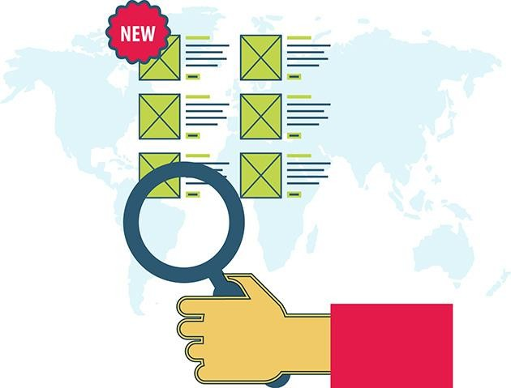

**Как правило, бумажный архив позволяет находить документы по одному-двум признакам, таким как номер документа или дата поступления документа в архив.**

**Фактически это приводит к тому,**

**что архив лежит мертвым грузом и не используется организацией.**

**Легкий поиск документов является уникальным преимуществом СЭД перед традиционным документооборотом. Современные СЭД позволяют искать документы по множеству различных**

**атрибутов, таких как номер документа, код изделия, автор и т.п. Кроме того, СЭД обеспечивает возможность поиска документа по его содержимому, так называемый полнотекстовый поиск.**

**Проблема подлинности документа**



Подпись на бумаге является стандартным способом

подтверждения подлинности документа. При этом мы часто

забываем о малой этого способа.

Даже квалифицированный

криминалист часто **не может отличить настоящую подпись от фальшивой**.

Эту проблему усугубляет то, что часто сотрудники вместо «полноценной»

подписи ставят крестики и галочки, якобы являющиеся подписью.

**Электронная подпись**



Многие современные СЭД предоставляют возможность добавления электронной подписи к документу.

Подписанный документ невозможно изменить не разрушив подпись



Надежность электронной подписи

обеспечивается современными, хорошо известными криптоалгоритмами.

***Важно отметить, что современное***

***законодательство рассматривает электронную подпись наравне с обычной подписью на бумаге.***

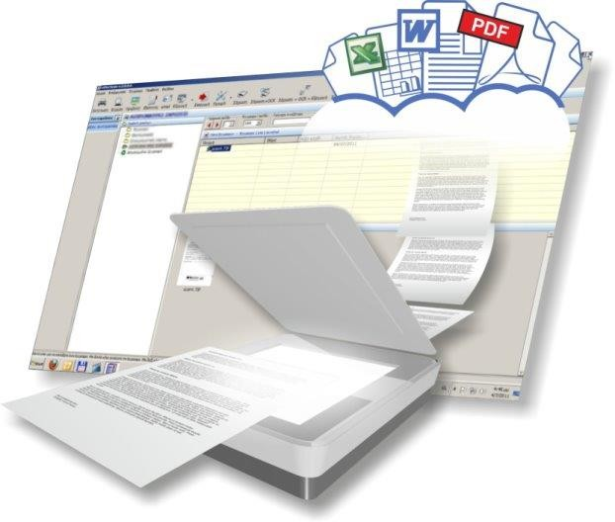**Потоковое сканирование**



Наряду со всеми преимуществами,

СЭД создает и некоторые неудобства. Прежде всего, как правило входящая

корреспонденция поступает в

организацию все же в бумажном виде.

Для решения этой проблемы СЭД интегрируется с системой поточного сканирования. Она представляет собой программно-аппаратный комплекс, состоящий из

высокопроизводительного сканера, переводящего

документы в электронную форму, и специальной программы, распознающей полученные изображения и загружающей их в СЭД.

# Экономический эффект внедрения СЭД

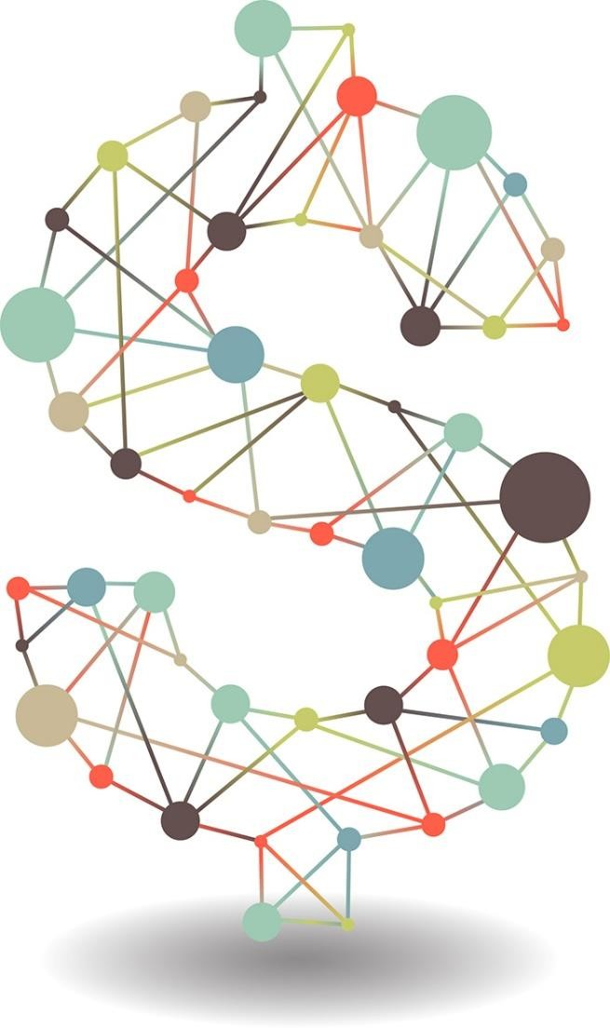

**Экономический эффект обеспечивается за счет двух составляющих:**

**СЭД позволяет экономить на бумаге и других**

**Экономия ресурсов**

**расходных материалах, а так же сократить расходы на пересылку**

**корреспонденции**

**За счет более быстрой и**

**Ускорение ритма работы компании**

**четкой работы с документами сотрудники начинают**

**работать эффективнее и тратят больше времени на свои непосредственные**

**обязанности, а не на**

**«перекладывание бумажек»**

# Экономический эффект внедрения СЭД



### В некоторых случаях эффективная работа с документами оказывается критически важной для работы компании:

При проведении тендера компания-подрядчик,

предоставившая свое предложение раньше других, получает значительное преимущество перед остальными

Хранение и поиск в большом архиве документов позволяет юридическому отделу оперативно выполнять требования контролирующих

организаций и отвечать на запросы суда.

Страховые компании обязаны соблюдать установленные законом сроки обработки обращений от страховщиков.

СПАСИБО ЗА ВНИМАНИЕ